# **Приложение Агентство по месячной аренде квартир “VVELLHOME”**

## **Описание и назначение проекта**

Агентство “VVELLHOME” – агентство ежемесячной сдачи жилой недвижимости. “VVELLHOME” не является посредником между владельцем и арендатором, так как сам является владельцем всей недвижимости, с которой работает.

Данный проект, на самом деле, ограничивается одним из отделов агентства под названием “Контроль за недвижимостью”. Он специализируется на сохранении базовой информации о квартире: адрес, район, площадь, стоимость, а также о клиентах: паспортные данные, квартирные сделки и определённая интересующая компанию информация. Целью приложения является автоматизация функционирования работы отдела.

Проект находит применение не среди клиентов, а среди других отделов агентства, которые уже и работают с клиентами. Эти отделы предоставляют необходимую информацию о новых квартирах и о новых клиентах, а, в свою очередь, “Контроль за недвижимостью” предоставляет информацию о проживании и плате за жильё. Тем не менее, все финансовые операции совершают другие отделы. Текущий отдел занимается лишь накоплением сведений и контролем текущего положения занятости квартир.

## **Сущности**

* ***Квартиры*** – недвижимость, с которой работает компания. Компания предоставляет их в аренду клиентам.
* ***Районы*** - Компания работает только с рядом районов, являющихся оптимальными по качеству проживания, как следствие, представляющихся хорошей инвестицией. Они должны обладать хорошей инфраструктурой, безопасным и комфортным местоположением.
* ***Фотокаталог*** – фотографии квартир. Необходим для получения большей информации о недвижимости.
* ***Клиенты*** - физическое лицо, которое может воспользоваться услугами компании.
* ***Договоры*** – уже действующие договоры найма жилья между компанией и физическими лицами.

## **Свойства сущностей**

***Квартиры.*** Редактировать могут управляющий недвижимостью и оценщик недвижимости.

1. *ID квартиры.* Нужен для связи с договорами найма.
2. *Адрес.* Нужна для представления информации клиентам и оценщику недвижимости.
3. *ID района.* Определяет один из нескольких районов, в которых работает компания. Нужен для представления информации клиентам, а также влияет на ежемесячную стоимость квартиры.
4. *Доступность метро.* Определяет количество минут пешей ходьбы для ближайшей станции метро. Нужна для представления информации клиентам, а также влияет на ежемесячную стоимость квартиры.
5. *Жилая площадь.* Определяет полную площадь квартиры в $м^{2}$. Нужна для представления информации клиентам, а также влияет на ежемесячную стоимость квартиры.
6. *Этаж*. Нужен для представления информации клиентам, а также влияет на ежемесячную стоимость квартиры.
7. *Год постройки жилого здания*. Нужен для представления информации клиентам, а также влияет на ежемесячную стоимость квартиры.
8. *Количество комнат.* Нужно для представления информации клиентам, а также влияет на ежемесячную стоимость квартиры.
9. *Количество ванных комнат.* Нужно для представления информации клиентам, а также влияет на ежемесячную стоимость квартиры.
10. *Кабельное телевидение.* Нужно для представления информации клиентам, а также влияет на ежемесячную стоимость квартиры.
11. *Интернет.* Нужен для представления информации клиентам, а также влияет на ежемесячную стоимость квартиры.
12. *Парковочное место.* Нужно для представления информации клиентам, а также влияет на ежемесячную стоимость квартиры.
13. *Разрешение на животных.* Нужно для представления информации клиентам, а также влияет на ежемесячную стоимость квартиры.
14. *Разрешение на курение.* Нужно для представления информации клиентам, а также влияет на ежемесячную стоимость квартиры.
15. *Разрешение на детей.* Нужно для представления информации клиентам, а также влияет на ежемесячную стоимость квартиры.
16. *Ежемесячная стоимость.* Нужна для заключения договоров – связь с договорами найма, а также для представления информации клиентам.

***Районы.*** Редактировать может специалист по оценке благоустройства района.

1. *ID района.* Нужен для связи с квартирами.
2. *Наименование района.* Нужна для представления информации клиентам и специалисту по оценке благоустройства района.
3. *Тип района.* Определяет значение из множества {Спальный, Деловой, Промышленный}. Нужна для представления информации клиентам, а также влияет на итоговый рейтинг района.
4. *Количество парков.* Нужно для представления информации клиентам, а также влияет на итоговый рейтинг района.
5. *Наличие школ.* Нужно для представления информации клиентам, а также влияет на итоговый рейтинг района.
6. *Наличие обильной растительности.* Нужно для представления информации клиентам, а также влияет на итоговый рейтинг района.
7. *Год основания*. Нужен для представления информации клиентам, а также влияет на итоговый рейтинг района.
8. *Количество ТЦ.* Нужно для представления информации клиентам, а также влияет на итоговый рейтинг района.
9. *Расстояние до центра города.* Определяет среднее значение расстояния до точки, считающейся центром города в км. Нужно для представления информации клиентам, а также влияет на итоговый рейтинг района.
10. *Рейтинг района.* Определяется по всем данным характеристикам по десятибалльной системе. Нужен для определения стоимость квартиры в данном районе.

***Фотокаталог.*** Редактировать могут управляющий недвижимостью и оценщик недвижимости.

1. *ID квартиры.* Нужен для связи с квартирами.
2. *Фото главной комнаты.* Определяется ссылкой на диск с jpeg-файлом. Нужно для представления информации клиентам.
3. *Фото кухонной зоны.* Определяется ссылкой на диск с jpeg-файлом. Нужно для представления информации клиентам.
4. *Фото ванной комнаты.* Определяется ссылкой на диск с одним или несколькими jpeg-файлами. Нужно для представления информации клиентам.
5. *Схема квартиры.* Определяется ссылкой на диск с jpeg-файлом. Нужна для представления информации клиентам.
6. *Фото жилого здания.* Определяется ссылкой на диск с jpeg-файлом. Нужно для представления информации клиентам.
7. *Фото главного входа.* Определяется ссылкой на диск с jpeg-файлом. Нужно для представления информации клиентам.

***Клиенты.*** Редактировать может менеджер по составлению договоров.

1. *ID клиента.* Нужен для связи с договорами найма.
2. *Фамилия клиента.* Обязательно. Для последующих обращений и составления договора.
3. *Имя клиента.* Обязательно. Для последующих обращений и составления договора.
4. *Отчество клиента.* При наличии. Для последующих обращений и составления договора.
5. *Пол.* Обязательно. Для последующих обращений и составления договора.
6. *Дата рождения.* Календарная дата. Для определения возможности составления договора найма и для последующего его заключения.
7. *Номер паспорта.* Необходим для заключения договора.
8. *Дата выдачи.* Календарная дата. Необходим для заключения договора.
9. *Орган.* Необходим для заключения договора.
10. *Адрес постоянной регистрации.* Необходим для заключения договора.
11. *Количество детей.* Необходим для заключения договора. Возможна скидка многодетным семьям.
12. *Место работы.* Название компании и должность. Возможна скидка людям, работающим в компании “VVELLHOME”, либо работающим в сфере IT.
13. *Личный телефон*. Обязательно. Для постоянной связи.

***Договоры.*** Редактировать может агент по аренде и менеджер по составлению договоров.

1. *ID договора.* Нужен для предоставления информации в другие отделы компании.
2. *ID квартиры.* Нужен для связи с квартирами. Один договор к одной квартире.
3. *ID клиента.* Нужен для связи с клиентами. (Может быть оформлен на несколько клиентов, а на клиента, к слову, вообще никакого договора может быть не оформлено)
4. *Дата заключения договора.* Обязательно для подведения итоговой стоимости.
5. *Количество арендуемых месяцев.* Обязательно для подведения итоговой стоимости. Возможна скидка при аренде более шести месяцев.
6. *Количество оплачиваемых месяцев.* Возможна скидка при оплате трех месяцев вперёд.
7. *Итоговая скидка.* При наличии.
8. *Итого к оплате*. Стоимость оплачиваемых месяцев с учётом всевозможных скидок. Предоставляется отделу финансов.

## **Бизнес-процессы проекта**

1. ***Оформление квартиры.*** На данном этапе происходит пред арендная работа над новой квартирой.

От отдела, занимающегося покупкой недвижимости для “VVELLHOME”, отдел “Контроль за недвижимостью” получает триггер о новой инвестиции в виде квартиры. И после процесса согласования с руководством, начинается процесс внедрения новой квартиры в систему.

В качестве начальных данных от отдела, купившего квартиру, требуется адрес квартиры и соответственно ключи доступа.

Получив всю нужную информацию о квартире, происходит процесс оценки ежемесячной стоимости квартиры и составлении данных о квартире. Учитывается и рейтинг района, в котором расположена квартира. (Он либо добавляется в базу данных, либо рассматривается из уже имеющихся). Используя калькулятор стоимости недвижимости, отдел получает примерную стоимость, поднимает еще на 20% и вносит собранную информацию в базу данных.

На выходе этого процесса отдел получает ежемесячную стоимость квартиры, которая впоследствии будет использоваться при заключении договора. Кроме того, данные оформления квартиры будут важны для агента по недвижимости, который подбирает подходящую квартиру клиенту.

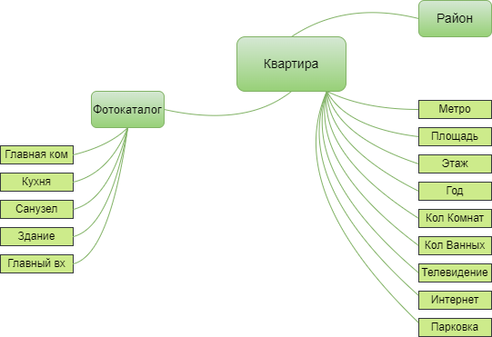

1. ***Договор.*** Процесс заключения договора найма между компанией и физическим лицом.

Агент по аренде находит подходящую и свободную квартиру для определённого клиента и согласовывает с ним. От агента отдел получает запрос о заявке на заключение договора на определенное количество месяцев.

Тогда от отдела, занимающегося работой с клиентами, отдел запрашивает подробную информацию о клиенте, а от агента подробности договора.

Получив всю нужную информацию о новом договоре, отдел начинает с проверки документов клиента на отсутствие нарушений законодательства РФ: неуплата налогов, недостижение возраста права на аренду недвижимого имущества и прочее. Затем происходит расчёт суммарной скидки. Льгота предоставляется по следующим категориям:

* Многодетная семья – 5%
* Пенсионеры – 10%
* Сотрудники IT компании – 5%
* Сотрудники компании “VVELLHOME” – 10%
* При единоразовая оплата 6 и более месяцев – 3%

В случае выполнения одновременно нескольких критериев, проценты складываются. После этого определяется итоговая сумма с учётом скидок, и подготавливается договор с уникальным номером.

На выходе этого процесса отдел отправляет договор в отдел финансов, а агент сообщает клиенту о времени встречи. На данном этапе полномочия отдела “Контроль за недвижимостью” заканчиваются, и оставшиеся процедуры перекладываются на другие отделы компании.

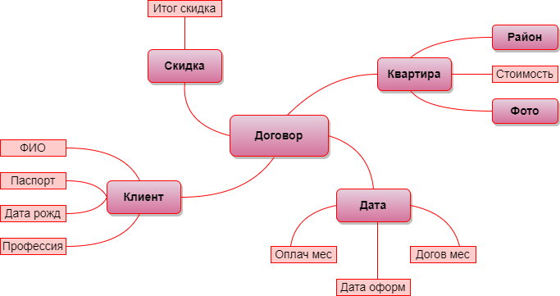

1. ***Контроль своевременной оплаты.*** Помимо помощи клиентам в подборе подходящей квартиры, отдел занимается и контролем того, что клиенты добросовестно соблюдают заключенный договор.

Дважды в месяц ответственный за соблюдение договора найма обязан проверять отсутствие задержек процедуры оплаты либо своевременный выезд из квартиры.

Для этого он запрашивает соответствующий отчет из отдела финансов, а также обращается к базе данных действующих договоров.

Получив необходимые документы, ответственный оценивает соответствие оплаченных месяцев и сроков проживания. В случае, если текущий месяц не оплачен, но в договор он включен, необходимо связаться с клиентом по мобильному телефону. Если оплата, в итоге, не производиться, договор считается расторгнутым. Следует вызвать в квартиру команду для проверки отсутствия нарушений, определённых договором найма, а затем и клининг для уборки. Аналогично связаться с клиентом ответственный должен в случае, если сроки действия договора подходят к концу, но существует возможность продлить его.

Как итог, ответственный составляет отчёт о должниках, но продолжающих проживать, о тех, кто выселяется, и, возможно, о тех, кто как-либо серьёзно нарушил условия договора, для последующего обращения в органы правопорядка. Данная информация обрабатывается, а затем передаётся в другие отделы компании: отдел финансов, отдел работы с клиентами, а также используется в бизнес-процессе Договор для составления нового договора, но уже с действующими клиентами.

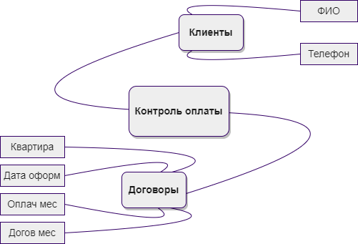

## **Диаграмма прецедентов**

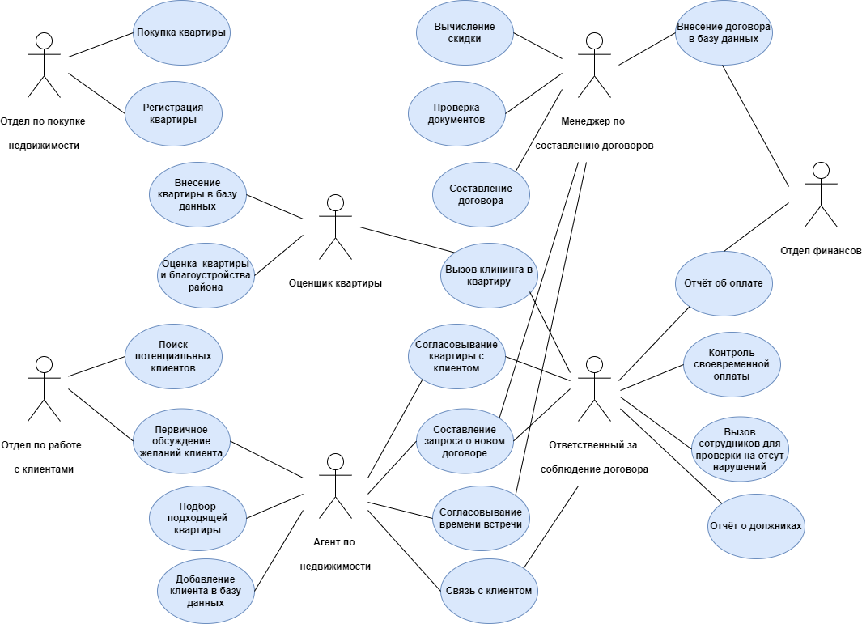

## **Сценарий использования**

1. Заполнение анкеты на поиск квартиры. В офисе отдела работы с клиентами или на официальном сайте компании клиент заполняет анкету с желаемыми требованиями к квартире. В ней можно выбрать район, количество комнат, общую площадь и прочее.
2. Добавление первичной регистрационной информации для обратной связи. Необходимы ФИО, номер телефона, адрес электронной почты.
3. Получение ответа. Посредствам сообщения на электронную почту либо личной встречи агент по недвижимости предоставляет клиенту информацию о найденных квартирах с максимальным совпадением. Клиент в праве посмотреть подробные фотографии или непосредственно посетить квартиру.
4. Запрос о составление договора. В случае одобрения клиентом квартиры отправляется запрос о составление договора. Для этого требуется предоставить подробную личную информацию, количество оплачиваемых месяцев и количество месяцев, на которые составляется договор. Происходит занесение клиента в базу.
5. Составление договора. Менеджер согласовывает место встречи. На месте встречи клиенту предоставляется вычисляемая скидка и последующий договор найма. С данного момента, договор вносится в базу данных и, впоследствии, контролируется.
6. Занесение договора в базу. Может внести менеджер по составлению договоров.
7. Составление отчёта об оплате.
8. Составление отчёта об должниках.
9. Занесение квартиры в базу. Заполнение полей с обязательной и дополнительной информации о квартирах.